VnTeach.Com | ĐỀ ÔN THI CHỌN HỌC SINH GIỎI CẤP TỈNH SỐ 29

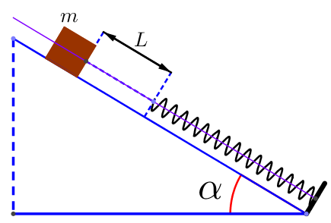
Câu 1 (3,5 điểm). Một vật nhỏ khối lượng được xuyên qua một trục của lò xo nhẹ có độ cứng . Hệ thống được đặt trên một mặt phẳng nghiêng góc so với phương ngang, đầu dưới của lò xo cố định như hình 1. Giữ cho vật ở cách đầu trên của lò xo một khoảng rồi thả nhẹ cho vật trượt xuống. Vật dao động điều hòa khi tiếp xúc với lò xo. Lấy , bỏ qua mọi ma sát.
Hình 1
a) Tìm độ nén cực đại của lò xo và tốc độ cực đại của vật.
b) Tìm thời gian từ lúc vật bắt đầu trượt đến khi vật tách khỏi lò xo lần đầu tiên.
Câu 2 (2,5 điểm). Trong thí nghiệm giao thoa trên mặt nước, hai nguồn sóng kết hợp A và B cách nhau dao động theo phương vuông góc với mặt nước với phương trình . Biết tốc độ truyền sóng trên mặt nước là 20cm/s. Ở mặt nước, gọi M là vị trí mà phần tử nước tại đó dao động với biên độ cực đại và cùng pha với dao động của hai nguồn. Khoảng cách ngắn nhất từ M đến đường thẳng AB là bao nhiêu?
Câu 3 (3,5 điểm). Đặt điện áp xoay chiều vào hai đầu đoạn mạch AB gồm điện trở thuần , tụ điện có dung kháng , cuộn dây thuần cảm có độ tự cảm L thay đổi được, vôn kế có điện trở vô cùng lớn (Hình 2).
M
R
A
L
V
C
B
Hình 2
a) Tìm L để số chỉ của vôn kế cực đại. Viết biểu thức điện áp tức thời giữa hai điểm M và B khi đó.
b) Khi thì vôn kế chỉ giá trị U₁ và dòng điện trong mạch sớm pha so với điện áp giữa hai đầu mạch AB. Khi thì vôn kế chỉ và dòng điện trong mạch trễ pha so với điện áp giữa hai đầu mạch AB. Tìm và .
Câu 4 (2,5 điểm). Nhúng một phần thước thẳng AB vào một bể nước trong suốt có chiết suất sao cho thước tạo với mặt nước một góc . Đầu A chạm đáy bể, I là giao điểm giữa mặt nước và thước. Khi nhìn xuống đáy bể theo phương thẳng đứng người ta thấy điểm A được nâng lên tại vị trí A’ và cách mặt nước 12 cm.
a) Tính chiều cao của nước trong bể.
b) Gọi là góc hợp bởi A’I và AI. Hãy xác định để đạt giá trị lớn nhất.
Câu 5 (3,0 điểm). Cho mạch điện như hình 3. Nguồn điện () có suất điện động và điện trở trong , nguồn () có suất điện động và điện trở trong không đáng kể, nguồn () có suất điện động , biến trở có giá trị thay đổi được, điện trở và tụ điện có điện dung . Bỏ qua điện trở các dây nối và khóa k.
E₁, r₁
E₂
E
R₀
R
C
K
(1)
(2)
Hình 3
a) Khi :
- Tính cường độ dòng điện qua các nguồn và qua điện trở .
- Ban đầu khóa K ở chốt (1) sau đó được chuyển sang chốt (2), tính điện lượng chuyển qua nguồn () và nhiệt lượng tỏa ra trên nguồn này khi điện tích trên tụ điện đã ổn định.
b) Với giá trị nào của để khi thay đổi giá trị biến trở R, cường độ dòng điện qua nguồn () không thay đổi?
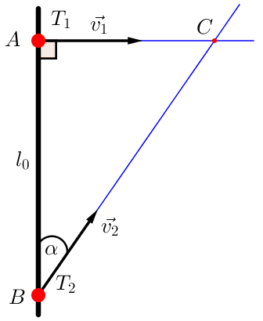
Câu 6 (3,0 điểm). Trên mặt hồ có hai tàu T₁ và T₂ cùng chuyển động thẳng đều với tốc độ lần lượt là . Tại thời điểm t = 0, chúng qua hai điểm A và B cách nhau một khoảng Tàu T₁ chuyển động theo phương vuông góc với AB, tàu T₂ chuyển động theo phương hợp với AB góc (Hình 4).
Hình 4
a) Tìm khoảng cách giữa hai tàu sau 20s kể từ thời điểm t = 0.
b) Ngay sau khi tàu T₂ đến giao điểm C của quỹ đạo hai tàu, lúc đó tàu T₁ đang chuyển động trên quỹ đạo của nó thì đột ngột đổi hướng chuyển động thẳng đều về phía tàu T₂ với tốc độ Xác định thời gian ngắn nhất từ lúc tàu T₁ chuyển hướng đến khi gặp tàu T₂ .
Câu 7 (2,0 điểm). Cho một số dụng cụ như sau:
- Một súng đồ chơi bắn đạn bi;
- Một số viên đạn bi;
- Một chiếc bàn cao;
- Một khay rộng đựng cát;
- Một thước dây đủ dài có độ chia nhỏ nhất đến cm.
Sử dụng các dụng cụ đã cho, hãy trình bày phương án thí nghiệm xác định vận tốc của viên đạn bi bắn ra từ khẩu súng đồ chơi.
-------------- HẾT --------------

HƯỚNG DẪN CHẤM VÀ BIỂU ĐIỂM

Câu | NỘI DUNG - LƯỢC GIẢI | ĐIỂM
1  (3,5 đ) | a) Tìm độ nén cực đại của lò xo và tốc độ cực đại của vật.
1  (3,5 đ) | + Tại vị trí cân bằng, lò xo bị nén: | 0,50
1  (3,5 đ) | + Gia tốc vật khi trượt xuống: | 0,25
1  (3,5 đ) | + Lúc vật chạm lò xo, vật có vận tốc: | 0,25
1  (3,5 đ) | + Áp dụng định luật BTCN, ta có: | 0,25
1  (3,5 đ) | + Biên độ : | 0,25
1  (3,5 đ) | + Độ nén cực đại của lò xo: | 0,25
1  (3,5 đ) | + Tốc độ cực đại của vật: | 0,25
1  (3,5 đ) | b) Tìm thời gian từ lúc vật bắt đầu trượt đến khi vật tách khỏi lò xo lần đầu tiên
1  (3,5 đ) | Thời gian từ khi bắt đầu trượt đến khi chạm vào lò xo: | 0,25
1  (3,5 đ) | Thời gian từ khi bắt đầu trượt đến khi chạm vào lò xo: | 0,50
1  (3,5 đ) | + Tính được thời gian từ khi lò xo không biến dạng đến khi vật tách khỏi lò xo lần đầu tiên | 0,50
1  (3,5 đ) | + Vậy thời gian tìm: t = t₁ + t₂ = 0,571s | 0,25
2  (2,5 đ) | Khoảng cách ngắn nhất từ M dao động với biên độ cực đại, cùng pha với 2 nguồn đến đường thẳng AB
 | Ta có và | 0,5
 | + Cực đại: ; có 11 cực đại. | 0,25
 | Phương trình sóng tại M | 0,25
 | Trường hợp k là số nguyên chẵn thì  Tại M có cực đại và cùng pha với hai nguồn khi | 0,25
 | Với  B  A  H  M  d₁  d₂  M gần đường thẳng AB nhất khi M là  cực đại thứ 4 và n = 3 | 0,25
 | H là chân đường cao hạ từ M xuống AB ta có: | 0,25
 | Trường hợp k là số nguyên lẻ thì  Tại M có cực đại và cùng pha với hai nguồn khi : | 0,25
 | Ta có  M gần đường thẳng AB nhất khi M là cực đại thứ 5 và n = 3 | 0,25
 | Theo hình vẽ ta có  Vậy MH_{min} = 0,754(cm) | 0,25
3  (3,5 đ) | a) Tìm L và viết biểu thức của u_{MB}
3  (3,5 đ) | + Vì Z_{RC} không đổi nên U_{v(max)} khi I_{max} (cộng hưởng) | 0,50
3  (3,5 đ) | + => Z_{L} = Z_{C} = 2R = 50Ω => | 0,50
3  (3,5 đ) | + | 0,25
3  (3,5 đ) | + | 0,25
3  (3,5 đ) | Cộng hưởng nên u_{AB} cùng pha với i => | 0,50
3  (3,5 đ) | b) Tìm và
3  (3,5 đ) | + L = L₁: (1); (2) | 0,25
3  (3,5 đ) | +L = L₂ = 2L₁ => Z_{L2} = 2Z_{L1} ; (3);(4) | 0,25
3  (3,5 đ) | + Theo đề bài : =>(5) | 0,50
3  (3,5 đ) | + Thay (5)vào (2) và (4) ta tìm được : | 0,50
4  (2,5 đ) | a) Tính chiều cao của nước trong bể.
 | h  d  I  * Sơ đồ tạo ảnh: | 0,50
 | * Dựa vào hình vẽ ta có:  ; | 0,25
 | Vì nhìn xuống đáy bể theo phương thẳng đứng nên i và r nhỏ. Do đó ta có công thức gần đúng: . Suy ra (1) | 0,25
 | * Theo định luật khúc xạ: (2) | 0,25
 | Từ (1) và (2) => | 0,25
 | b) Hãy xác định để đạt giá trị lớn nhất:
 | Dựa vào hình vẽ ta có: | 0,25
 | Mà | 0,25
 | Để lớn nhất thì (tan) lớn nhất, dó đó mẫu phải cực tiểu.  Theo bất đẳng thức Cô si ta có:  Dấu “=” xảy ra khi Hay => . | 0,25  0,25
5  (3,0 đ) | Tính cường độ dòng điện qua các nguồn  E₁, r₁  E₂  E  R₀  R  C  K  (1)  (2)  I₁  I  I₂  M  N
5  (3,0 đ) | Quy ước chiều dòng điện như hình vẽ
5  (3,0 đ) | Áp dụng định luật Ôm cho các đoạn mạch MN  (1) ; ( 2) | 0,50
5  (3,0 đ) | ( 3) ; Tại M: ( 4) | 0,50
5  (3,0 đ) | Từ ta suy ra  Thay trở lại các phương trình ta tính được: | 0,25  0,25
5  (3,0 đ) | Nhiệt lượng tỏa ra trên nguồn E?
5  (3,0 đ) | - Khi K ở (1), bản trên của tụ tích điện dương : = 18 μC | 0,25
5  (3,0 đ) | Khi chuyển K sang (2), bản trên của tụ tích điện dương : | 0,25
5  (3,0 đ) | - Sau khi chuyển khóa K, điện lượng chuyển qua nguồn  từ cực âm đến cực dương. Nguồn thực hiện công | 0,25
 | Công này làm biến đổi năng lượng tụ điện và một phần tỏa nhiệt trên nguồn | 0,5
 | Thay số ta được Q = (6.12 + 0,5.2.12² – 0,5.2.9²).10⁻⁶ = 1,35 10⁻⁴ J | 0,25
 | Tìm để khi thay đổi giá trị biến trở R, cường độ dòng điện qua nguồn () không thay đổi?
 | Để thay đổi giá trị R mà cường độ dòng điện qua không đổi thì  Khi đó | 0,25
 | Vậy | 0,25
6  (3,0 đ) | a) Tính thời gian ngắn nhất
6  (3,0 đ) | 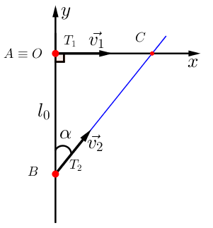  + Chọn hệ trục tọa độ x0y như hình vẽ.  + Phương trình chuyển động của mỗi tàu:  Tàu T₁:  Tàu T₂: | 0,25  0,25
6  (3,0 đ) | + Khoảng cách giữa hai tàu tại thời điểm t:  + Thay số tìm được l = 675(m) | 0,25  0,25
6  (3,0 đ) | b) Tính β và thời gian tàu T₁ gặp tàu T₂
6  (3,0 đ) | Tại thời điểm tàu T₂ đến C, lúc đó tàu T₁ đến điểm D trên quỹ đạo của nó  Do v₁ = v₂, nên trong cùng khoảng thời gian ta có độ dài BC = AD | 0,50
6  (3,0 đ) | 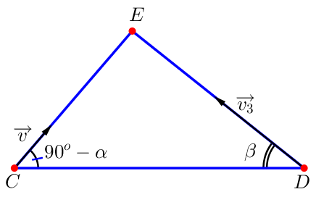  + Khi tàu T₂ di chuyển đến điểm E,  tàu T₁ bắt đầu chuyển hướng với tốc độ 2v.  + Theo hình vẽ, ta có: | 0,50
6  (3,0 đ) | + Thời gian chuyển động của tàu T₁: , với khoảng cách DE được xác định bằng định lí hàm sin: Với | 0,50
6  (3,0 đ) | + Suy ra: | 0,50
7  (2,0 đ) | Xác định vận tốc của viên đạn bi bắn ra từ khẩu súng đồ chơi.
7  (2,0 đ) | Cơ sở lý thuyết :  Một vật được ném theo phương ngang từ độ cao h có tầm bay xa :  => Tốc độ của vật được ném là : | 0,25  0,25
7  (2,0 đ) | Bố trí và tiến hành thí nghiệm :  + Giữ súng nằm ngang trên mặt bàn sao cho súng  nằm sát mép bàn.  + Bắn thử để xác định vị trí đặt khay cát  + Bắn đạn để đạn chuyển động theo phương ngang.  + Đo chiều cao h từ giữa nòng súng so đất  + Đo được tầm xa L . | 0,25  0,25  0,25
7  (2,0 đ) | Ghi các giá trị đo được vào bảng số liệu : | 0,25
  Đại lượng  Lần đo | Độ cao h (m) | Tầm xa L (m) | Tốc độ của đạn (m/s)
  1
  2
  3
7  (2,0 đ) | Tính giá trị trung bình của vận tốc: | 0,25
7  (2,0 đ) | Tính sai số và ghi kết quả của phép đo  Sai số của phép đo:=……..  Ghi kết quả đo: | 0,25

